飞机大战需求分析

软件设计题目：飞机大战
组内成员：王杰 王宏基 王泽普 文光顺
设计人员：王杰

文档历史记录

编号 | 日期 | 版本 | 描述 | 作者 | 审阅者
第一版 | 4.1

目录
1 产品概述 3
1.1 目标&意义 3
1.2 领域知识 3
1.3 流程图 3
2 功能范围 3
2.1 功能名称 3
2.1.1 功能说明 3
2.1.2 用例说明 3
2.1.3 操作流程 3
3 词汇表 3
4 非功能需求 3
4.1 规则变更需求 3
4.2 产品服务需求 3
4.3 帮助需求 3
4.4 安全性需求 3
4.5 上线实现需求 3
5 上线时间安排表 3

产品概述
飞机大战是一款桌面游戏，是用Python开发的。能实现飞机的移动和子弹的发射，敌机的随机生成，背景图片的移动 。

目标&意义
项目目标：
提高团队合作意识
完成飞机大战的各个功能
合理分工

项目意义：
确保游戏的基本操作
建立合理的游戏管理机制
体验软件开发的工作流程

领域知识
项目属于益智小游戏，主要有游戏背景和对于飞机的控制，生成子弹，子弹和敌人爆炸碰撞的设计，敌机和飞机的死亡，血量的增加，分数的增加，开始界面和结束界面。

流程图
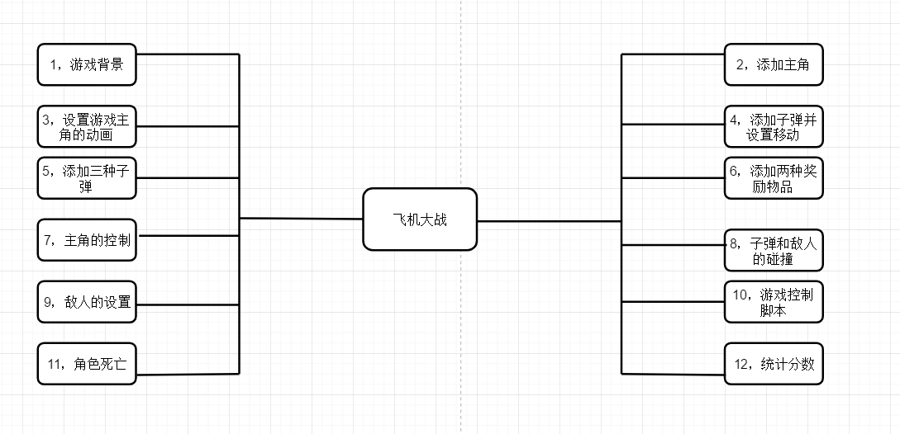

功能范围

游戏开始

功能说明
飞机的控制移动
子弹的生成
道具的生成
子弹和敌机的碰撞
游戏得分统计

操作流程
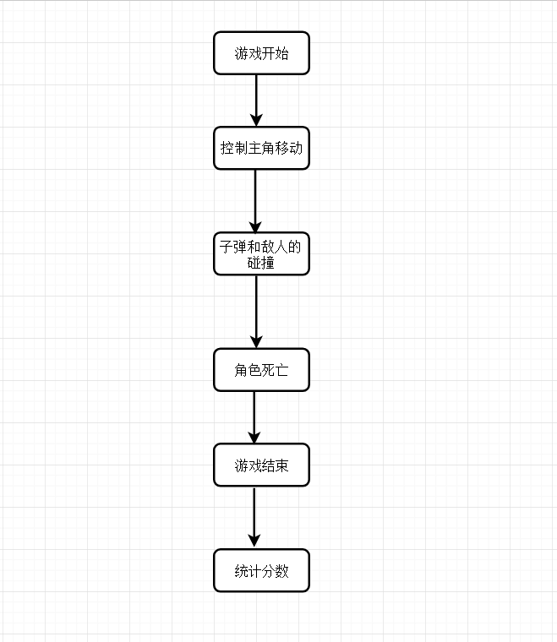

界面原型
<粘贴所有跟该功能相关的界面原型>

相关规则
<描述跟系统实现相关的业务规则>

词汇表
<定义系统中的词汇，解释词汇含义，整个文档统一词汇名称>
bg 背景
button 按钮
bomb 子弹
enemy 敌人
hero 主角

非功能需求

规则变更需求
可能变更的系统规则

产品服务需求
产品设计需要提供的附加人为服务

帮助需求
需要提供的帮助信息

安全性需求
需要提供的安全性信息

上线时间安排表
分解项目任务，制定上线时间

